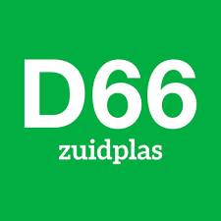**Schriftelijke vragen: Verbetering treinverbinding Nieuwerkerk**

(Art 40 reglement van orde)

Schriftelijke vragen van de fractie van D66

Ingediend op 17-2-2025

Ingediend door: Ryan Adriaanse

Na wat doorvragen van de lokale pers in Zuidplas & de beantwoording van schriftelijke vragen van het CDA (C1483 – E24.004996) blijkt dat het aantal reizigers op het traject Rotterdam – Gouda Goverwelle nog 20% lager ligt dan voor corona. De NS heeft daarbij aangegeven: "*We hebben wel bij de gemeente Zuidplas aangegeven dat de gemeente er mede voor kan zorgen dat het aantal reizigers groeit door woningbouw in de omgeving van het station en het aanpassen van de parkeernormen."*

Wij zien graag dat de gemeente stappen onderneemt op de door de NS aangedragen punten. Dit biedt een kans voor een win-win situatie: een betere bereikbaarheid voor Zuidplas en een versterking van de leefbaarheid in het centrumgebied van Nieuwerkerk. Een koppelkans!

1. Op welke manier worden deze opmerkingen over wonen en parkeren meegenomen om richting 2026 te werken aan het herstel van vier treinverbindingen per uur in Nieuwerkerk?
2. Sinds wanneer is de gemeente op de hoogte van deze opmerkingen van de NS?
3. Op welke manier geeft de gemeente invulling aan "woningbouw in de omgeving van het station" in relatie tot de groei van het aantal treinreizigers?
4. Weet het college hoe de NS het woningaanbod in dit gebied meet en wat als relevante ontwikkeling wordt gezien?
5. Aan welke richting moet gedacht worden bij het aanpassen van de parkeernormen?